**МИНИСТЕРСТВО ЦИФРОВОГО РАЗВИТИЯ СВЯЗИ И МАССОВЫХ КОММУНИКАЦИЙ**

**Ордена Трудового Красного Знамени**

**Федеральное государственное бюджетное образовательное учреждение высшего образования**

**«Московский технический университет связи и информатики»**

Кафедра «Математическая кибернетика и информационные технологии»

**Отчет по лабораторной работе**

по дисциплине «Введение в информационные технологии» на тему:

Телеграм-Бот

Выполнил: студент группы БВТ2108

Худобородов Егор

Проверил:

Мкртчян Грач Маратович

Москва

2021

**Задание.**

Написать программу для Телеграмм-бота, чтобы он мог выполнять минимум 3 команды и распознавать минимум 3 сообщения.

Ход работы:

Для начала нужно найти бота @BotFather и создать своего бота с помощью следующей команды /newbot (после нужно написать имя для своего бота). Запоминаем токен бота.

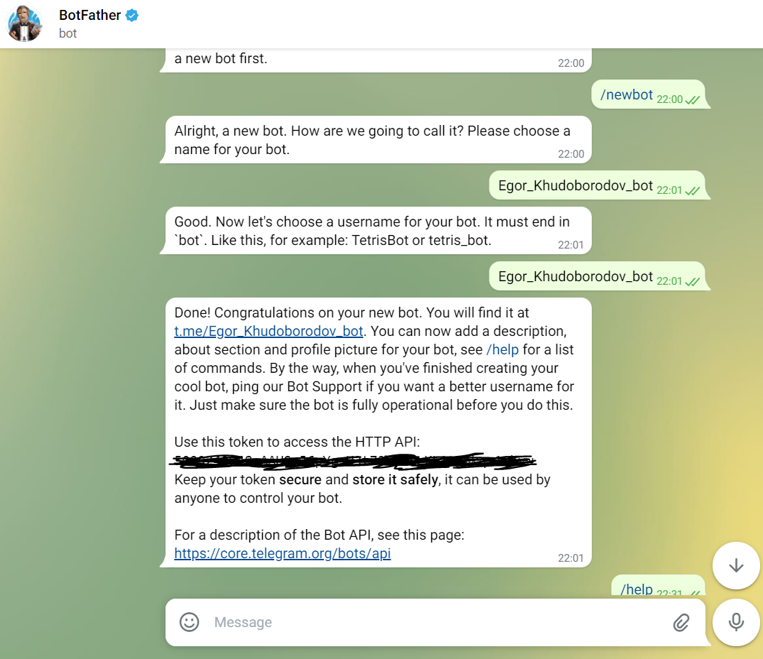

Затем устанавливаем необходимые материалы с помощью

pip3 install pyTelegramBotAPI

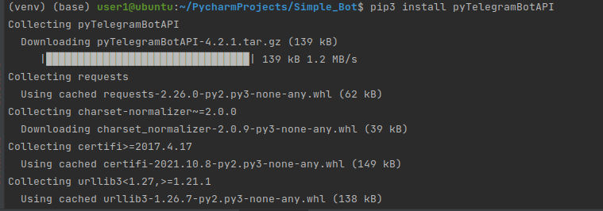

Импортируем нужные библиотеки и записываем токен своего бота, чтобы взаимодействовать именно с нашим ботом.

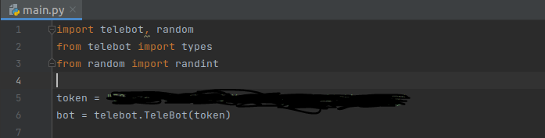

Пишем распознавание команды /start. Написав её, мы получим сообщение от бота и активацию кнопки быстрого ввода команд.

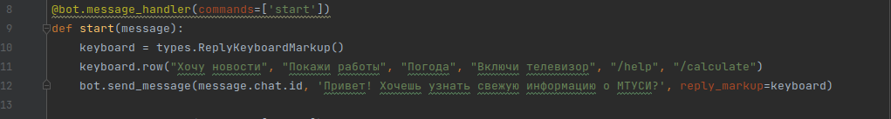

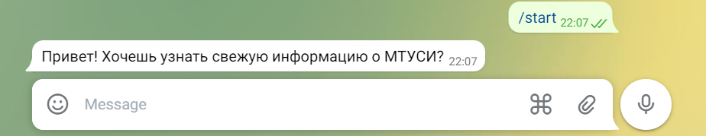

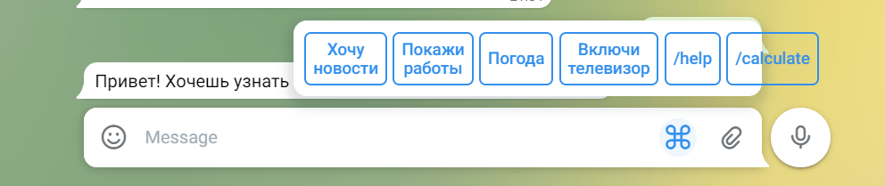

Пишем распознавание команды /help, в которой будет выводиться инструкция по взаимодействию с ботом.



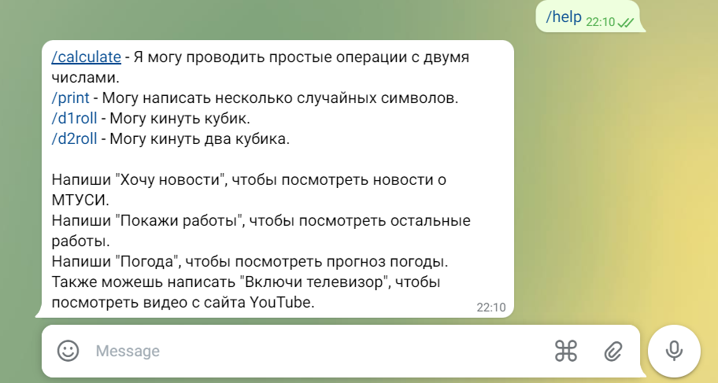

Пишем распознавание команды /print. В которой бот будет создавать случайную строку из букв и цифр длиной от 4 до 25 символов.

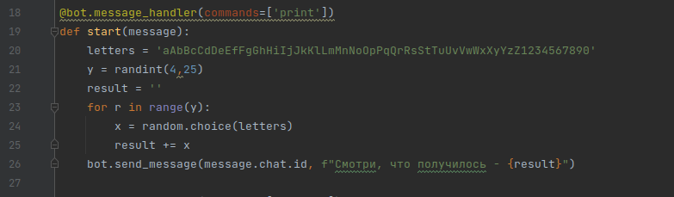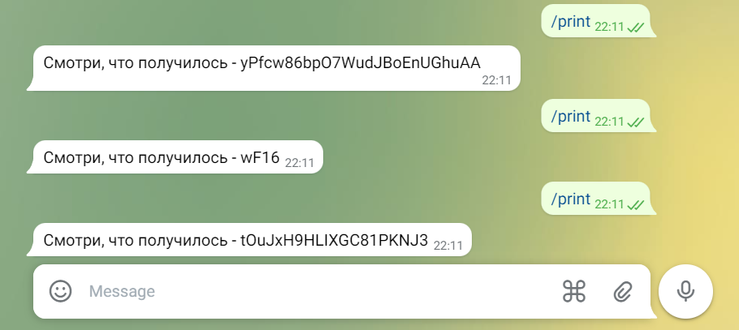

Пишем распознавание команды /d1roll и /d2roll. Бот будет выбирать случайные числа от 1 до 6, если написать /d1roll, а если написать /d2roll, то бот выберет случайное число от 2 до 12.

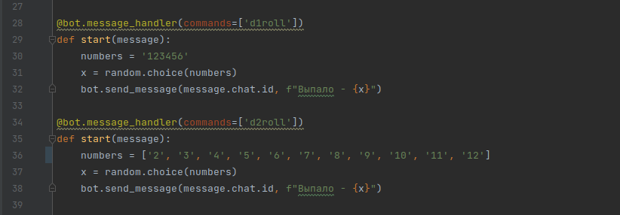

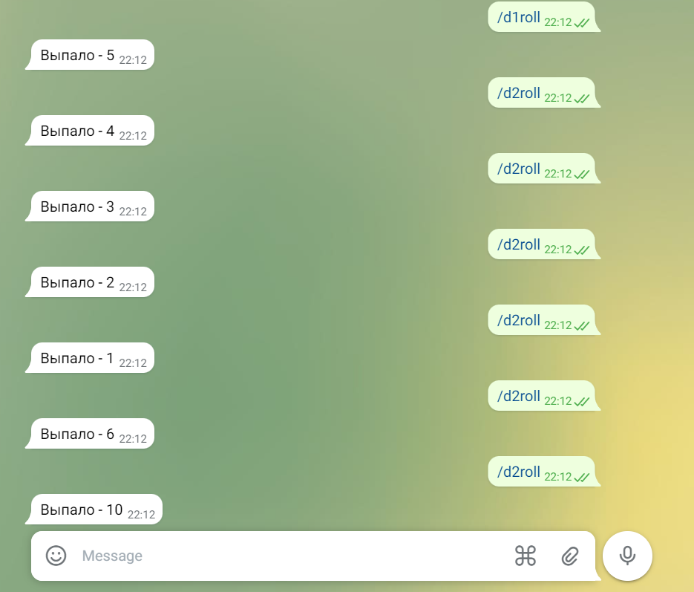

Пишем распознавание команды /calculate , в которой написан алгоритм выполнения простых математических операций.

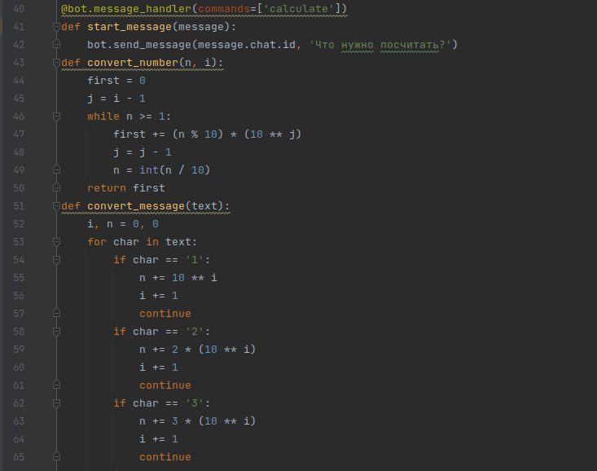

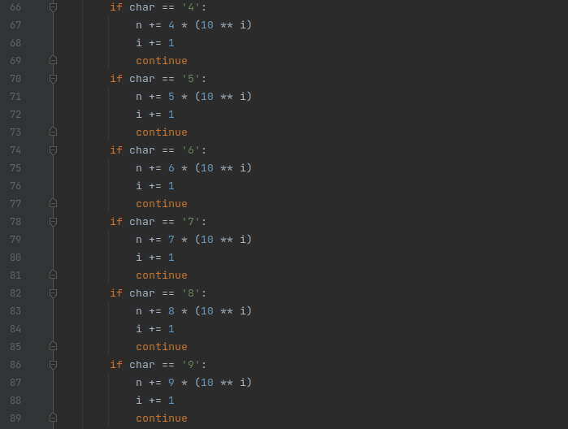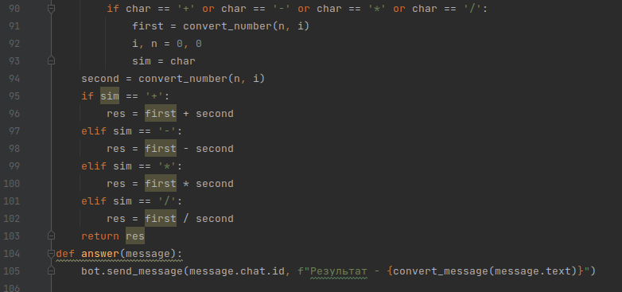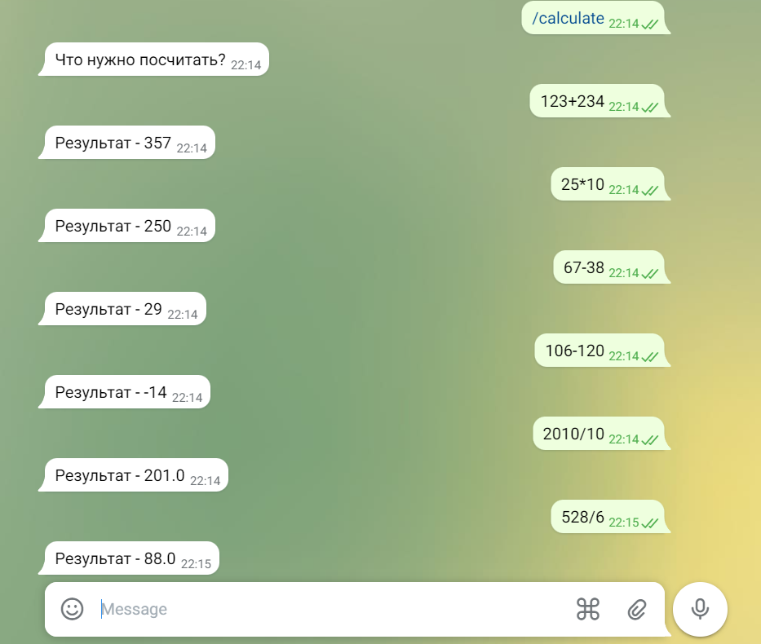

Затем пишем распознавание сообщений. Наш бот может распознать «Хочу новости» - даёт ссылку на сайт новостей МТУСИ, «Покажи работы» - даёт ссылку на работы из GitHub, «Включи телевизор» - даёт ссылку на YouTube, «Погода» - даёт ссылку на прогноз погоды, «Спасибо» - пишет «Что ты! Тебе спасибо!»

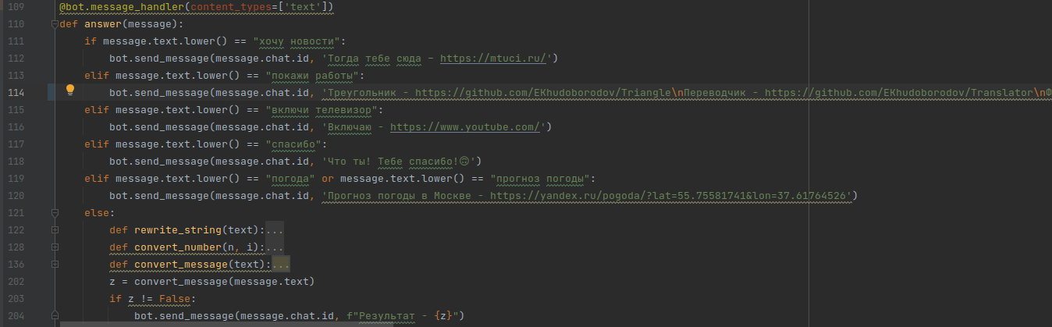

Можно писать как большие. так и маленькие символы – это не повлияет на распознавание.

Если бот не распознаёт ни одну из команд, он напишет «Повторите, я не смог вас понять. =(»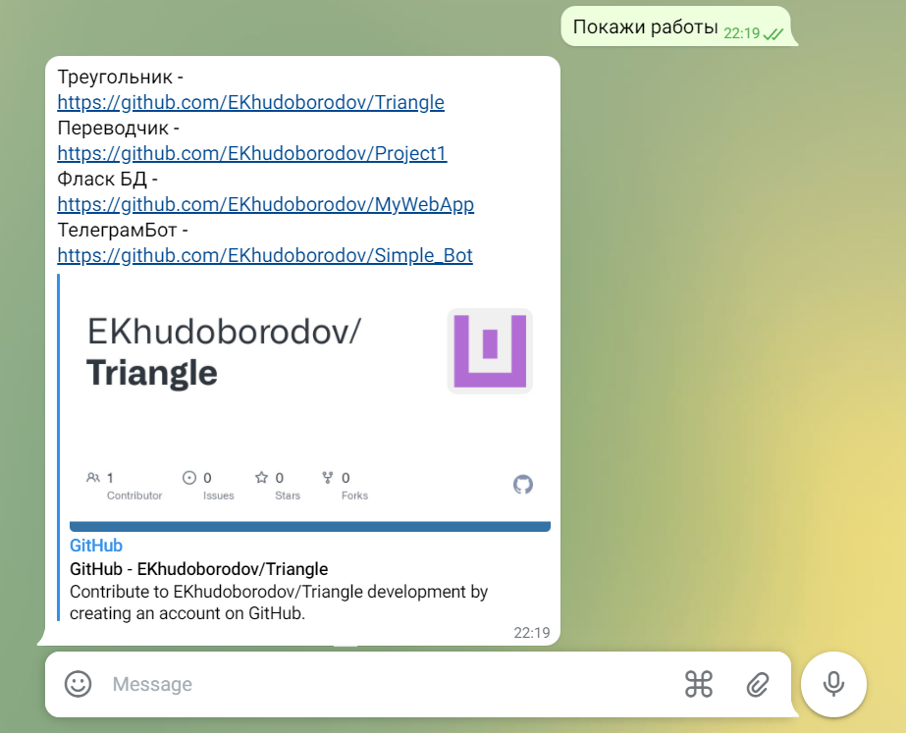

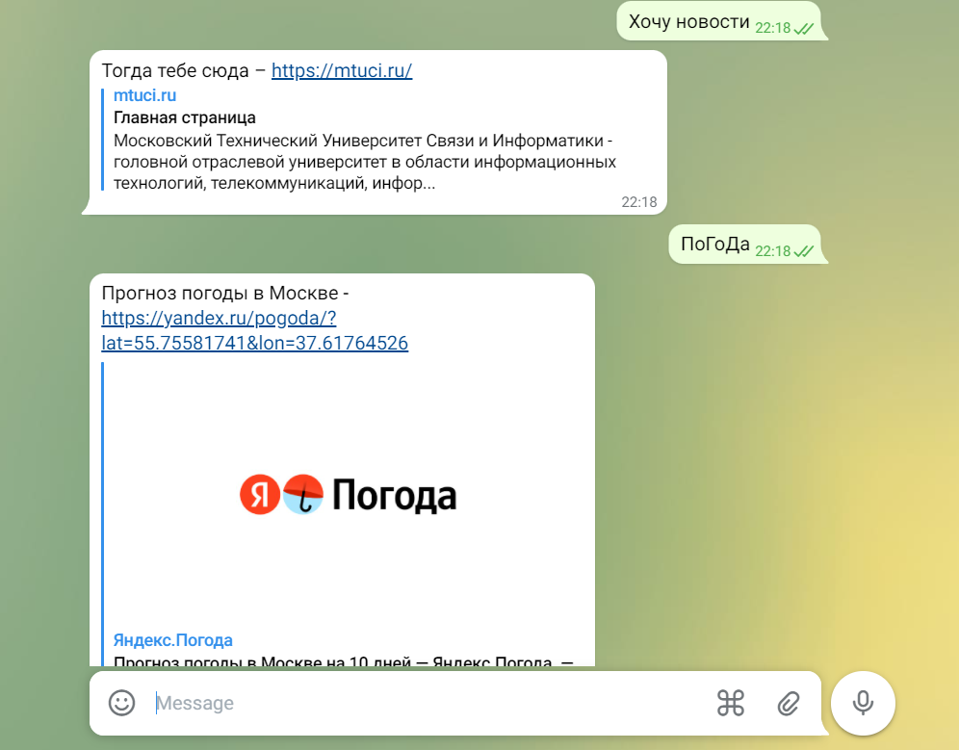

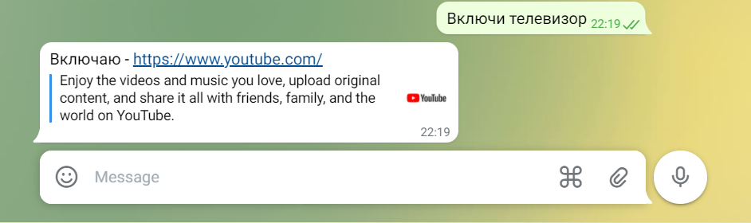

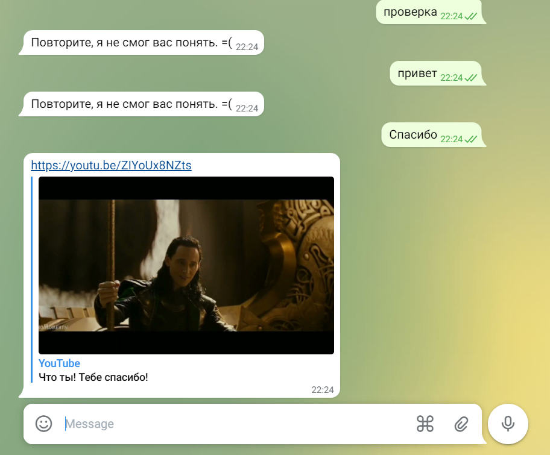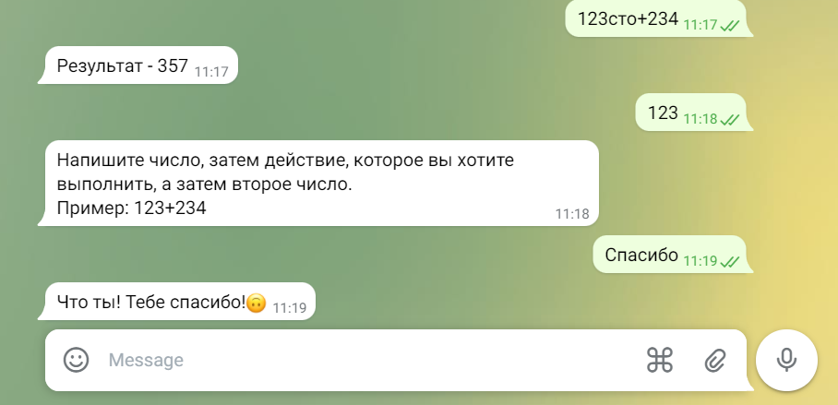

**Вывод:** в ходе лабораторной работы мы научились разрабатывать программу для Телеграмм бота, узнали, как происходит распознавание команд.